UNIVERSIDAD DEL CENTRO EDUCATIVO LATINOAMERICANO
SECRETARÍA DE INVESTIGACIÓN Y DESARROLLO
BOLETÍN INFORMATIVO
Año 4 - Nº 21 - Julio 2023

Este Boletín tiene por objeto compartir con la Comunidad UCEL información de interés sobre temas de actualidad pertinentes a investigación, carreras de posgrados y desarrollo científico-tecnológico.

i Acuerdo Científico Tecnológico ARCOR – MOOLEC (BIOCERES) – UCEL
ii Avances en las Tesis Doctorales de Docentes y Graduadas de UCEL
iii Jornadas de evaluación alimentario-nutricional y de aceptabilidad de formulaciones de galletitas en población escolar
IV convocatoria proyectos de investigación. facultad de química. prórroga hasta el 31 de julio de 2023.
v santa fe: Convocatorias de Promoción y Financiamiento
vi argentina: Convocatorias abiertas del MinCyT

i Acuerdo Científico Tecnológico ARCOR – MOOLEC (BIOCERES) – UCEL

En el marco del acuerdo científico tecnológico suscripto entre ARCOR-MOOLEC (BIOCERES) y UCEL, habiendo finalizado el montaje de la planta piloto de aislados de proteínas emplazada en el “CCT-Conicet Rosario”, se completaron exitosamente los ensayos con soja y se encuentra en planificación técnica las pruebas de asilación de proteínas utilizando arvejas.
En este contexto, el día 01/06/2023 se llevó adelante en las oficinas centrales de Arcor, un “Workshop en proteínas vegetales” con intenciones de delinear futuras acciones interinstitucionales a partir de los resultados alcanzados. En el encuentro estuvieron presentes áreas directivas, gerenciales y técnicas de las entidades cooperantes.

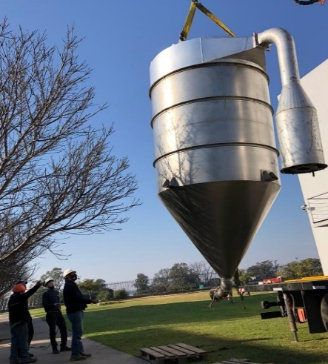

ii Avances en las Tesis Doctorales de Docentes y Graduadas de UCEL

Se continua con el desarrollo de la tesis doctoral “Diseño del proceso de recuperación de proteínas en legumbres” de la Lic. Ma. Angeles Guraya, y la tesis doctoral “Análisis de propiedades funcionales de productos proteicos de soja y su utilización en el mejoramiento nutricional de alimentos” de la Lic. Ma. Nieves Andrín, ambas desarrolladas mediante becas doctorales cofinanciadas por CONICET-UCEL bajo la dirección de los Dres. Ma. Agustina Reinheimer (CONICET-UCEL), Ezequiel Godoy (UTN), y Pablo Antonio Torresi (INCAPE-UNL).
En dicho marco, se están estudiando alternativas para el agregado de valor a las cadenas productivas de arveja amarilla y expeller de soja. Se han realizado más de 60 corridas experimentales para la evaluación de etapas convencionales y novedosas para obtener un producto proteico con las características demandadas por el mercado, utilizándose los equipos y recursos del Laboratorio de Investigación de UCEL, del Centro de Investigación y Desarrollo en Tecnología de Alimentos (CIDTA, FRRo, UTN) y del Programa de Valorización, Desarrollo y Escalado de Procesos Agroindustriales (PROVADE), Contenedor Tecnológico Gustavo Fester (FIQ, UNL). Se destaca que se encuentra trabajando una alumna de la carrera de Ingeniería en Tecnología de Alimentos como adscripta a los proyectos de investigación en que se encuadran las anteriores tesis.

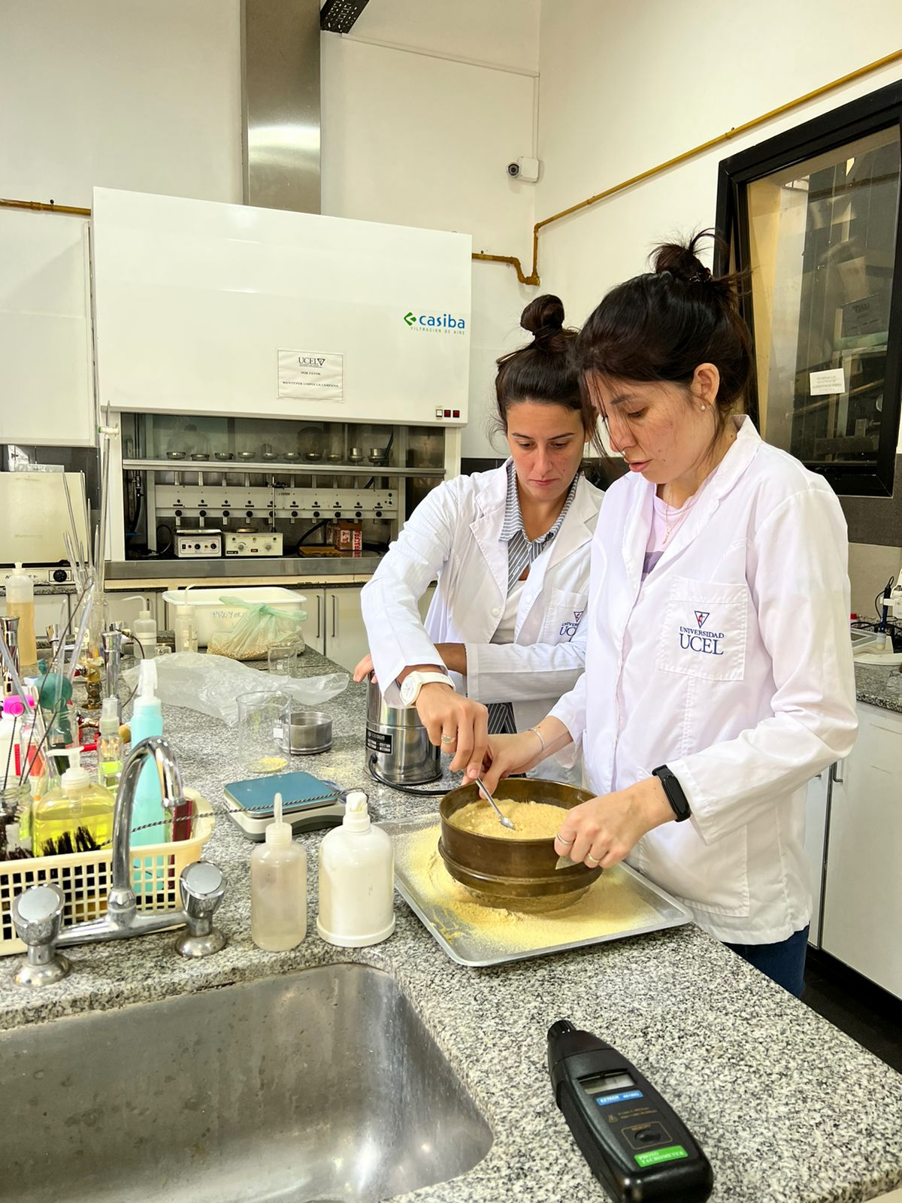

Por su parte, se continúa también con el desarrollo de la tesis de doctorado “Diseño de un proceso integral de revalorización de zanahoria de descarte” de la Lic. Betiana Bergia, bajo la dirección del equipo de trabajo conformado por los Dres. Nora Aimaretti (INTA), Ezequiel Godoy (UTN), Ma. Agustina Reinheimer (CONICET-UCEL), y Eleodoro Del Valle (FIQ, UNL-ICIAGRO-CONICET). En dicho marco, se realizaron actividades de deshidratación de rodajas de zanahorias de descarte en las instalaciones de la escuela EAGG (Escuela de Agricultura, Ganadería y Granja, UNL, Esperanza, Santa Fe). Dichas actividades se encuadran en el Programa Nacional de Agregado de Valor del INTA, particularmente en el Proyecto Estructural "Aprovechamiento de residuos, descartes y subproductos agroalimentarios y agropecuarios: tecnologías para la obtención de alimentos y bioproductos para cadenas productivas".

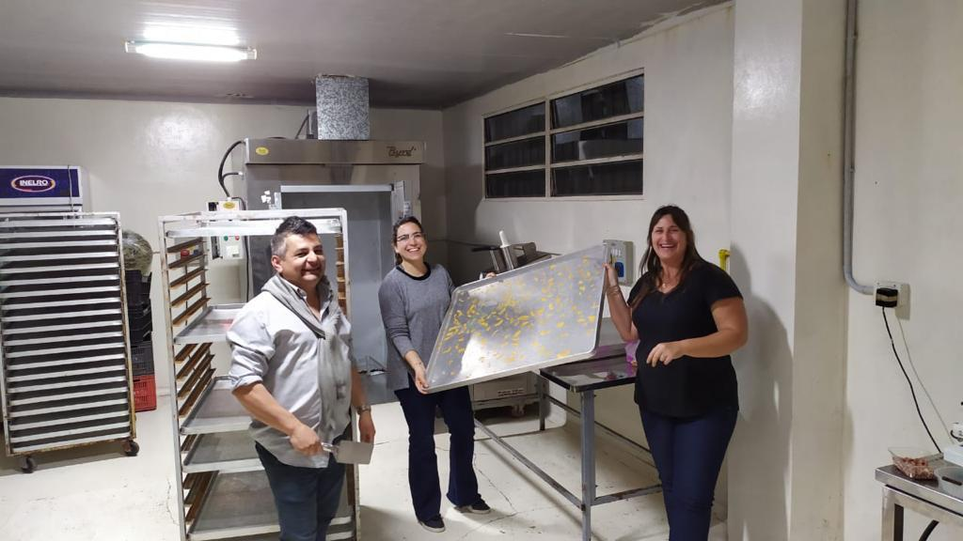

iii Jornadas de evaluación alimentario-nutricional y de aceptabilidad de formulaciones de galletitas en población escolar

Se continúa con el desarrollo del proyecto NUT 816 denominado “Optimización de la formulación de productos con mejoramiento nutricional destinados a quioscos escolares” dirigido por las docentes de la Licenciatura en Nutrición Nadia Lingiardi e Ileana Arriola. En él participan además varios docentes de la mencionada carrera así como también de la carrera de Ingeniería en Tecnología de los Alimentos. Se realiza en conjunto con el Proyecto Educar en Salud, implementado por la Asociación Civil Supersaludable, presidida por el docente de nuestra Casa de Estudios Alberto Arribas y donde alumnos de las prácticas de la Licenciatura en Nutrición desarrollan actividades bajo su tutoría.
En dicho contexto, se llevaron a cabo en la Escuela Cooperación -Nro. 1315- de la ciudad de Villa Gobernador Gálvez pruebas de aceptabilidad en la población escolar de diferentes formulaciones de galletitas que cumplen con los puntos de corte establecidos para la primera y segunda etapa de la Ley N° 27.642 de Promoción de la Alimentación Saludable. Durante las jornadas de trabajo, los alumnos previamente entrenados, invitaron a cada niño y niña participante a probar los productos y luego les preguntaron su opinión con la ayuda de una escala hedónica gráfica.

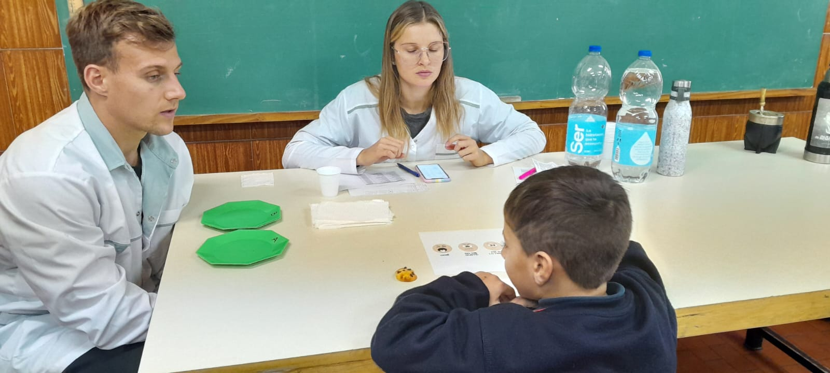

Además, en jornadas previas de trabajo relevaron el estado nutricional de la población escolar mediante indicadores antropométricos, y realizaron una evaluación alimentaria acerca del consumo de alimentos en el recreo. Todas las actividades fueron desarrolladas en el establecimiento educativo bajo la supervisión de la Lic. en Nutrición Magdalena López, referente del Proyecto Educar en Salud en la institución.
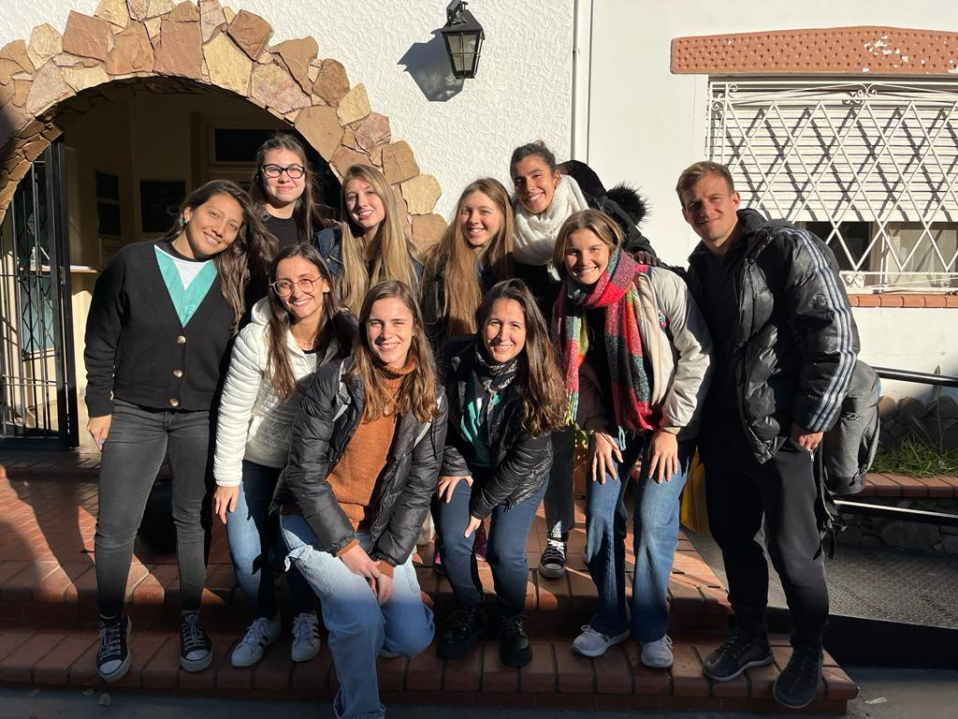

IV convocatoria proyectos de investigación. facultad de química. prórroga hasta el 31 de julio de 2023.

Iv.1. CARRERA Ingeniería en Sistemas de Información

La Secretaria de Investigación y Desarrollo de UCEL, atento al requerimiento de la Facultad de Química y su Disposición Nº 16/23, tiene el agrado de informar a sus docentes e investigadores la apertura de la convocatoria del año académico 2023 para la presentación de proyectos de investigación pertinentes a la carrera Ingeniería en Sistemas de Información.

Las líneas prioritarias de investigación son las siguientes:
- Línea A: Seguridad y auditoria informática.
- Línea B: Ingeniería de software.
- Línea C: Robótica.
- Línea D: Inteligencia artificial.
- Línea E: Informática educativa.
- Línea F: Desarrollo de modelos.
- Línea G: Sistemas expertos.

El plazo previsto para la ejecución de los proyectos de investigación es de veinticuatro meses. Los proyectos deberán contar con una amplia participación de estudiantes de la carrera Ingeniería en Sistemas de Información.

Los anteproyectos debidamente formulados serán recibidos por dicha Secretaría hasta el próximo día LUNES 31 DE JULIO DE 2023.

Por consultas, documentación a presentar, y mayor información, quienes deseen participar de la presente convocatoria podrán comunicarse con la Secretaría de Investigación y Desarrollo a través de su dirección de correo electrónico: seciyp@ucel.edu.ar

Iv.2. CARRERA INGENIERÍA EN TECNOLOGÍA DE LOS ALIMENTOS

La Secretaria de Investigación y Desarrollo de UCEL, atento al requerimiento de la Facultad de Química y su Disposición 6/23, tiene el agrado de informar a sus docentes e investigadores la apertura de la convocatoria del año académico 2023 para la presentación de proyectos de investigación pertinentes a la carrera Ingeniería en Tecnología de los Alimentos.

Las líneas prioritarias de investigación son las siguientes:
- Línea A: Desarrollo, evaluación y/o escalado de procesos convencionales y emergentes de conservación, transformación y almacenamiento de alimentos.
- Línea B: Modelado y simulación para la mejora de procesos, reducción de costos de producción, reducción de desperdicios, optimización y control de procesos de producción de alimentos.
- Línea C: Evaluación de tecnologías emergentes o estratégicas de aplicación de tecnologías tradicionales sobre la composición, vida útil y/o inocuidad de los alimentos.

El plazo previsto para la ejecución de los proyectos de investigación es de veinticuatro meses. Los proyectos deberán contar con una amplia participación de estudiantes de la carrera Ingeniería en Tecnología de los Alimentos.

Los anteproyectos debidamente formulados serán recibidos por dicha Secretaría hasta el próximo día LUNES 31 DE JULIO DE 2023.

Por consultas, documentación a presentar, y mayor información, quienes deseen participar de la presente convocatoria podrán comunicarse con la Secretaría de Investigación y Desarrollo a través de su dirección de correo electrónico: seciyp@ucel.edu.ar

Iv.3. CARRERA LICENCIATURA EN NUTRICIÓN

La Secretaria de Investigación y Desarrollo de UCEL, atento al requerimiento de la Facultad de Química y su Disposición Nº 7/22, tiene el agrado de informar a sus docentes e investigadores la apertura de la convocatoria del año académico 2023 para la presentación de proyectos de investigación pertinentes a la carrera Licenciatura en Nutrición.

Las líneas prioritarias de investigación son las siguientes:
- Línea A: Evaluación epidemiológica alimentaria y nutricional.
- Línea B: Asociación entre los componentes de la alimentación y el estado de salud.
- Línea C: Estrategias alimentarias para optimizar el aporte de nutrientes en poblaciones específicas.

El plazo previsto para la ejecución de los proyectos de investigación es de veinticuatro meses. Los proyectos deberán contar con una amplia participación de estudiantes de la carrera Licenciatura en Nutrición.

Los anteproyectos debidamente formulados serán recibidos por dicha Secretaría hasta el próximo día LUNES 31 DE JULIO DE 2023.

Por consultas, documentación a presentar, y mayor información, quienes deseen participar de la presente convocatoria podrán comunicarse con la Secretaría de Investigación y Desarrollo a través de su dirección de correo electrónico: seciyp@ucel.edu.ar

v santa fe: Convocatorias de Promoción y Financiamiento

SF DTT 2023:
Convocatorias #Asactei2023 | DTT: Apoyo al Sector Científico para el Desarrollo y Transferencia de Tecnología
Para proyectos de grupos de investigación que desarrollen nuevas habilidades y competencias tecnológicas aplicables a productos, procesos o servicios, para los cuales exista un mercado potencial o una demanda social comprobable.
Fondos Concursables No Reembolsables para:
-Validar componentes a escala de laboratorio;
-Validar componentes o sistemas en entornos relevantes;
-Desarrollar o construir prototipos o MVP de productos o servicios a escala planta piloto
Para mayor información ingrese a: http://www.santafe.gob.ar/index.php/web/content/view/full/247216/(subtema)/236062?fbclid=IwAR3FdckBXyAMVeqadhn_0t_M5AdQ0UqUPUdk83egNv6gdlOCajzimkY1HzU

vi argentina: Convocatorias abiertas del MinCyT
El Ministerio de Ciencia, Tecnología e Innovación de la Nación posee una amplia oferta de instrumentos de financiamiento destinados a apoyar proyectos innovativos, emprendimientos tecnológicos, investigaciones en ciencia y tecnología, formación y repatriación de recursos humanos, modernización de infraestructura y equipamiento. Entre las principales convocatorias se encuentran las siguientes:
- Proyectos de tecnologías para la inclusión social 2023

- Premio Merck-MINCyT-CONICET

- PATEP-RITEP 2023

- ARFITEC 2023

- CYTED 2023: Redes Temáticas

- Centros Interinstitucionales CITES

- Cursos CABBIO 2023

- Facilidades Científicas y Tecnológicas

- Programa Federal “Construir Ciencia”

- Programa Federal “Equipar Ciencia”

- Programa I+D en Cannabis

- Programa “ImpaCT.AR Ciencia y Tecnología”

Se brinda información de las convocatorias en vigencia, descripción, objetivos, beneficiarios, montos de financiación, fecha de cierre y datos de contacto. También se accede a las bases y condiciones de cada una de ellas, información complementaria y normativa de respaldo. Para ello ingrese a: https://www.argentina.gob.ar/ciencia/financiamiento/convocatorias-abiertas-mincyt
---------------------------

Por consultas y ampliaciones por favor comunicarse a:
SECRETARÍA DE INVESTIGACIÓN Y DESARROLLO - UCEL
seciyp@ucel.edu.ar

